Eneryeti lleva la pasión de la Selección Española al punto de venta ante la gran cita internacional de EE. UU.

La compañía refuerza su notoriedad en tienda con una campaña de activaciones y una edición limitada de sus seis referencias ‘bestsellers’, protagonizada por los jugadores de la Selección Española.

Incrustar vídeo de YouTube (https://www.youtube.com/watch?v=c_4YMLwHRaM)

Desde sus orígenes, Eneryeti ha mantenido una estrecha vinculación con el ámbito deportivo y, de manera especial, con el fútbol. La compañía de bebidas energéticas ha colaborado históricamente con diversos clubes y proyectos deportivos con el objetivo de alinearse con valores compartidos como la pasión, el esfuerzo, la energía y la proximidad con el consumidor. Bajo esta premisa estratégica, su conversión en colaborador oficial de la Selección Española de Fútbol, iniciada a finales de 2023, ha permitido a la firma acompañar al combinado nacional en una etapa clave para el fútbol español.

Ahora, ante la gran cita internacional que se celebrará este verano en Estados Unidos, Eneryeti vuelve a desplegar un potente plan estratégico. Esta campaña supondrá un importante salto cualitativo en notoriedad y posicionamiento para la marca, reforzando el vínculo emocional con el consumidor final a través del patrocinio del equipo nacional.

Un plan estratégico articulado en tres pilares
La nueva ofensiva comercial y de marketing de la compañía se apoya en tres ejes fundamentales de actuación:

- Campañas multimedia: Presencia en televisión digital y plataformas de redes sociales mediante un nuevo spot publicitario protagonizado por varios jugadores de la Selección.
- Visibilidad en el terreno de juego: Impacto de marca directo en el partido España - Irak del 4 de junio, mediante soportes publicitarios LED perimetrales.
- Innovación en el punto de venta: Lanzamiento de una edición limitada de latas coleccionables diseñada para dinamizar la rotación en el lineal.

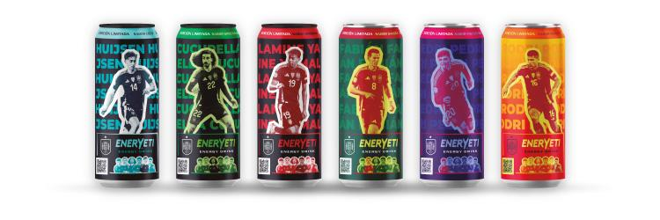

Esta nueva edición especial se ha aplicado sobre las seis referencias más populares del catálogo de Eneryeti: Original, Atomyc, Anyel, Feroz, Splash y Mango Go.
Para maximizar el atractivo visual en el retail, las latas dedican una de sus caras completas a jugadores referentes del combinado actual: Lamine Yamal, Cucurella, Huijsen, Pedri, Fabián y Rodri. Con este lanzamiento de gran impacto visual, la enseña busca trasladar toda la ilusión y la energía de los aficionados de cara a la competición internacional que arrancará este próximo mes de junio.

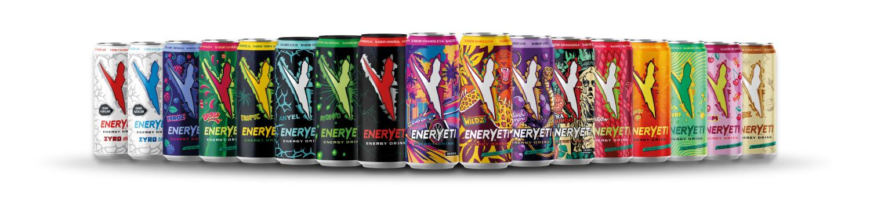
eneryeti.es

